编译原理

文一乐 190021104635 19软件工程7班

1. 源代码

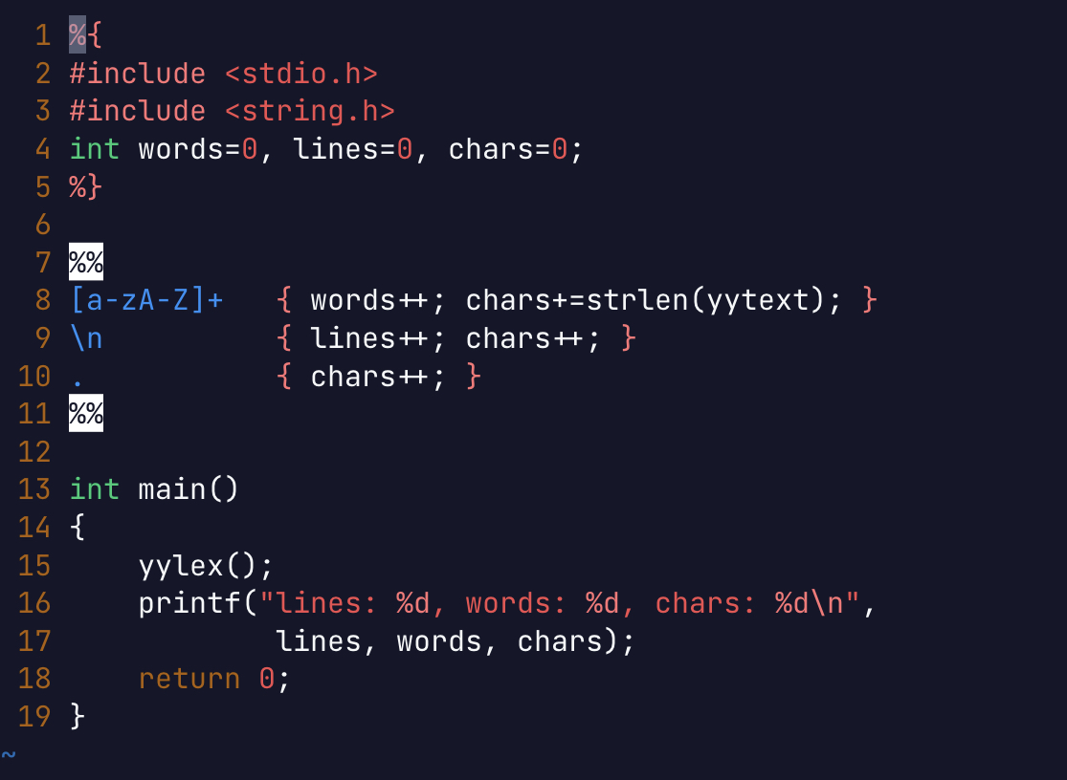

运行结果

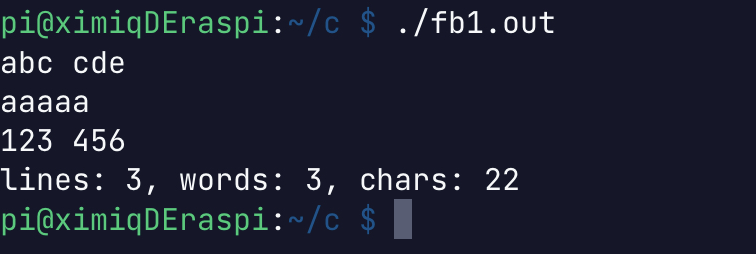

1. fb-be.l

执行结果：



3．

fb-be2.l

执行结果：

